学生网上选课操作指南
选课网址：http://jwgl.jsu.edu.cn
在IE浏览器的地址栏输入以上网址，再进入“教务管理系统”，选择“用户登录”选项卡，在用户身份下拉框中选择“学生”，在学号一栏中输入自己的学号，在密码一栏中输入各自的系统初始密码，系统初始密码为该学生身份证号后六位，然后回车或者点击“登录”按钮，即可进入教务网络管理系统进行网上选课操作。
系统首页：
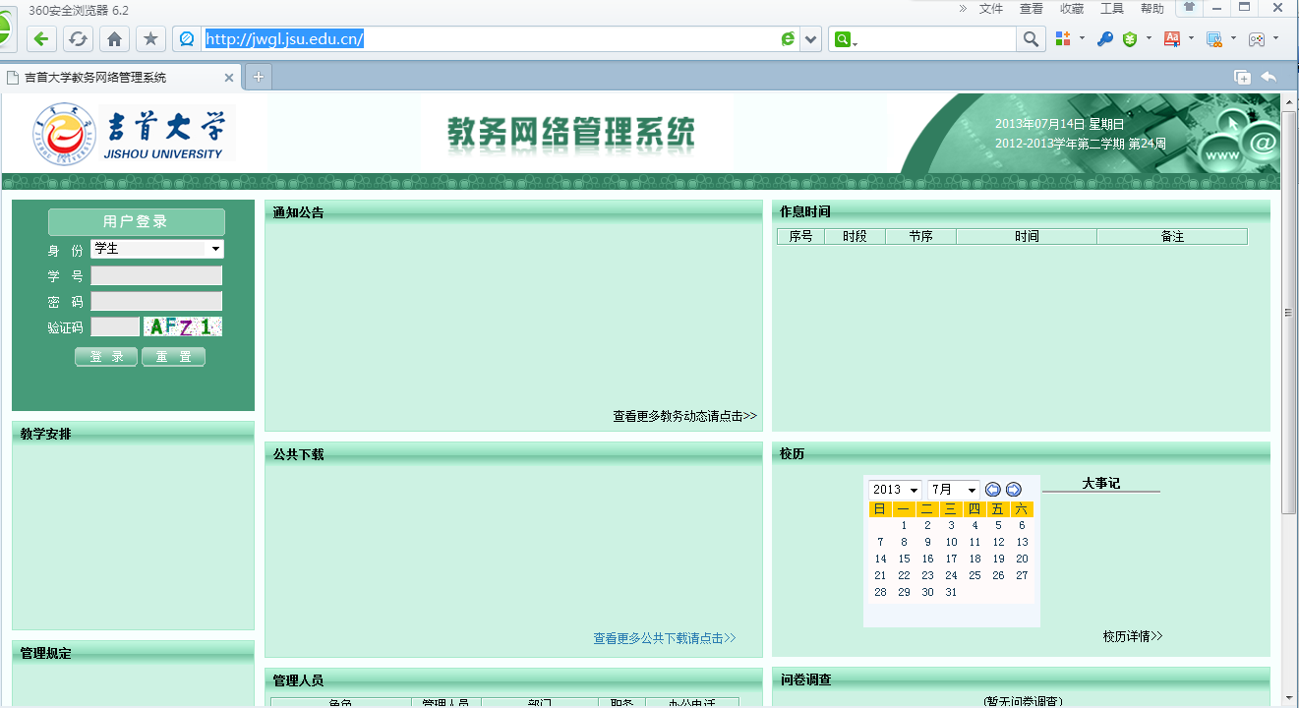
图(1-1)
登录后主界面：
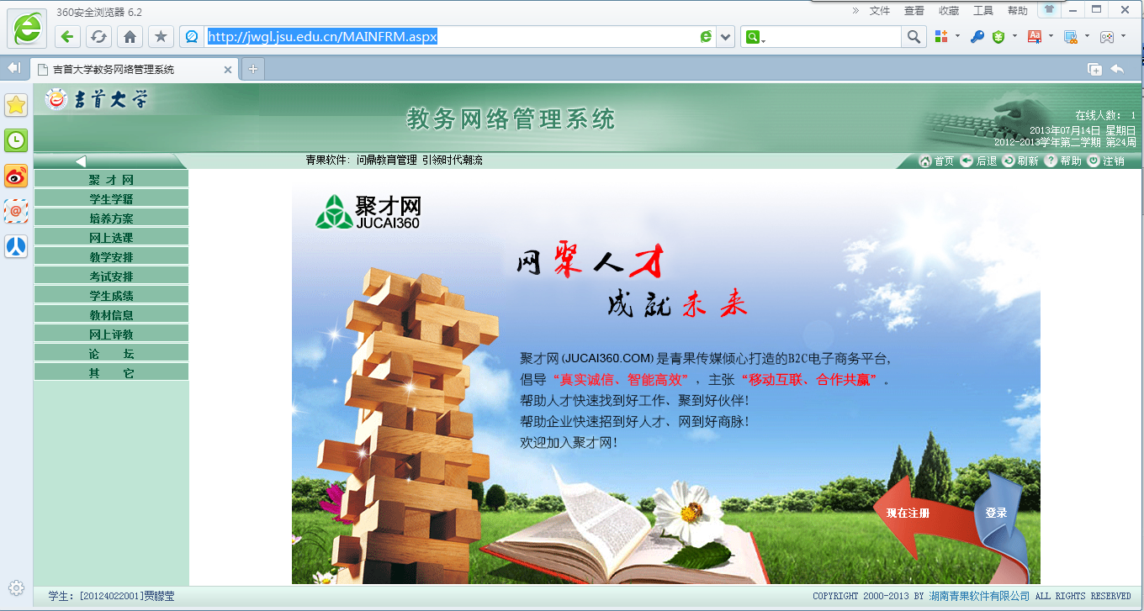
图(1-2)
- 正选
  - 单击左侧“网上选课“菜单，进入网上选课主界面;

图(1-3)
  - 在“课程范围“下拉框中选择“主修（本年级/专业）”后，点击检索按钮就可以看到本专业开设的专业限选课；

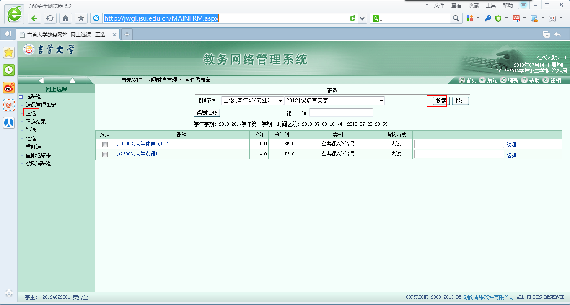
图(1-4)
  - 单击“选择”后进入教师上课班级选择界面，在你想选的课程前面的复选框中单击打“√”，在课程同一行的后面的“选择”二字上点击后弹出一新窗口，在其中选择你所想选的该门课程的任课教师后点确定回到选课界面。如不需要再选择其它课程则点击“提交”按钮即可。如下图所示1-5、1-6
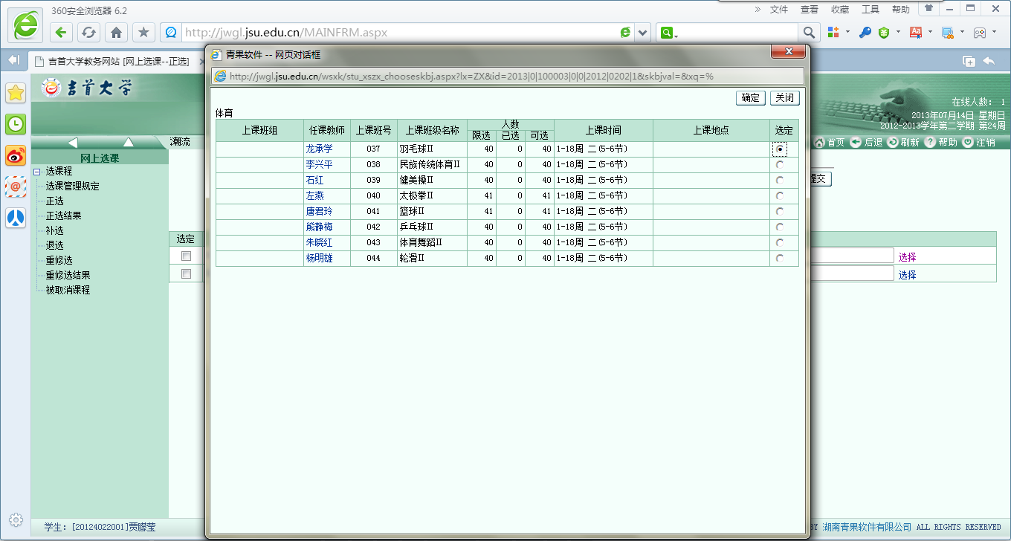
图(1-5)
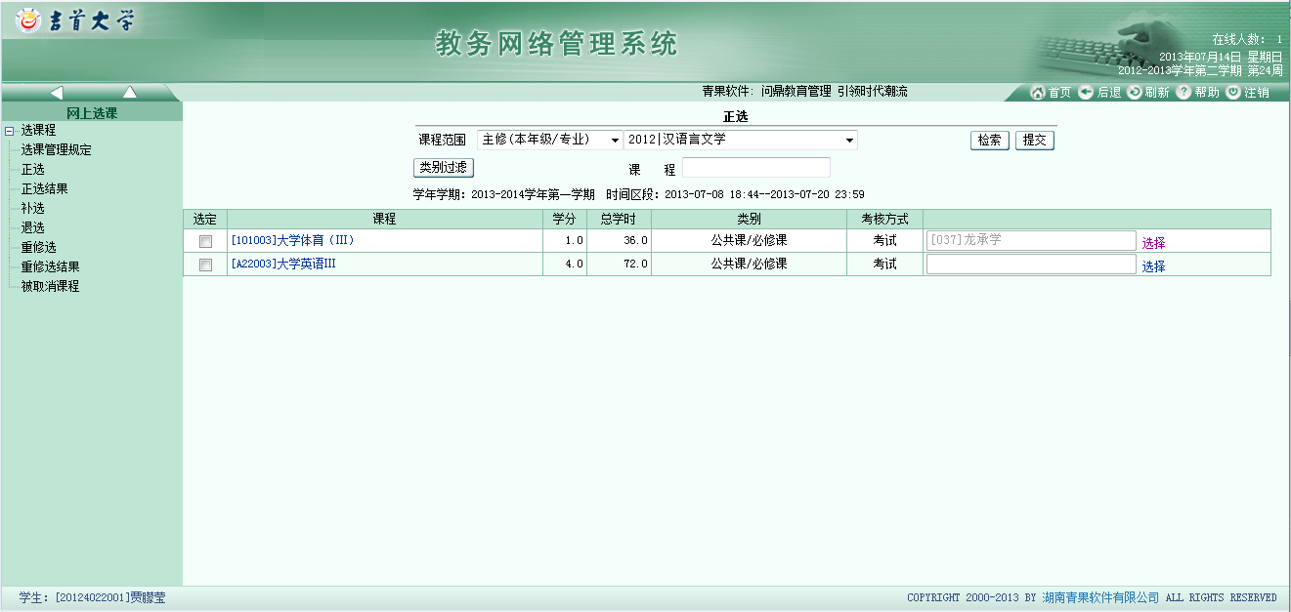
图(1-6)

